  ИСПОЛНИТЕЛЬНЫЙ КОМИТЕТ  ЛАИШЕВСКОГО МУНИЦИПАЛЬНОГО РАЙОНА  Муниципальное бюджетное  общеобразовательное учреждение  «Многопрофильный лицей «Инноватика»  с.Усады Лаишевского муниципального района Республики Татарстан  МБОУ «Многопрофильный лицей «Инноватика»  422616, Республика Татарстан, м.р-н Лаишевский, с.п. Столбищенское, с. Усады, ул. Габдуллы Тукая, д. 7  тел: 88437824201, mail: innovatikasch@yandex.ru |  |  | ЛАЕШ МУНИЦИПАЛЬ РАЙОНЫ  БАШКАРМА КОМИТЕТЫ  Лаеш районы Усад авылды  «Инноватика» лицее  муниципаль бюджет гомуми белем бирү учреждениясе  «Инноватика» лицее  422616, Татарстан Республикасы, Лаеш районы, Усад авылы, Габдулла Тукай урамы, 7нче йорт  тел: 88437824201, mail: innovatikasch@yandex.ru

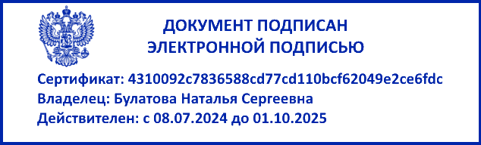

ПРИКАЗ
БОЕРЫК
«_20____» _11______ 2024 №___166__
«О запрете дарить и получать подарки»

Руководствуясь письмом Министерства образования и науки РФ «О запрете дарить и получать подарки» от 20.12.2017 г № 12-1326 в обеспечении соблюдения антикоррупционного законодательства

Приказываю:

1.Ознакомить всех работников под личную подпись с письмом Министерства образования и науки РФ «О запрете дарить и получать подарки» от 20.12.2017 г № 12-1326 (Приложение 2)
2.Педагогам не допускать получения подарков от физических и юридических лиц в связи с выполнением должностных обязанностей не предусмотренных законодательством Российской Федерации.
3. Педагогам провести разъяснительную работу среди родителей (законных представителей) по обеспечению соблюдения антикоррупционного законодательства в части запрета дарить и получать подарки от родителей (законных представителей) в связи с выполнением должностных обязанностей не предусмотренных законодательством Российской Федерации.
4.Повысить бдительность, провести активную разъяснительную работу и усилить контроль за соблюдением установленного запрета.
5.Ознакомить с настоящим приказом педагогов под роспись. (Приложение 1)
6.Разместить настоящий приказ на сайте ОУ.
7.Контроль за исполнением приказа оставляю за собой.

Директор: Н.С.Булатова

